**ใบความรู้ที่ 15**

**เรื่อง การสร้างภาพชัดตื้นและชัดลึก ด้วยฟิลเตอร์ Blur**

1. เปิดไฟล์งานใหม่ขึ้นมา โดยใช้คำสั่ง File > New… (Ctrl + N)

2. ทำงานที่ Scene จากนั้นเปลี่ยนชื่อ Layer 1 เป็น “BG”

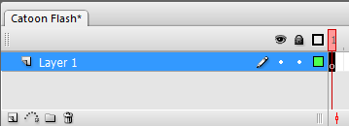 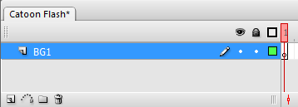

3. ทำการอิมพอร์ตภาพที่ต้องการนำมาเป็นพื้นหลังและตัวการ์ตูน โดยใช้คำสั่ง ด้วยคำสั่ง File > Import > Import to Library จากนั้นเลือกรูปภาพที่ต้องการ

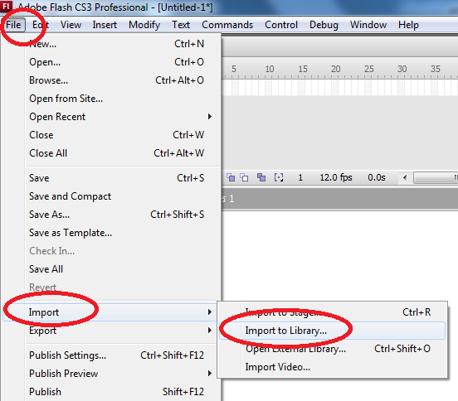 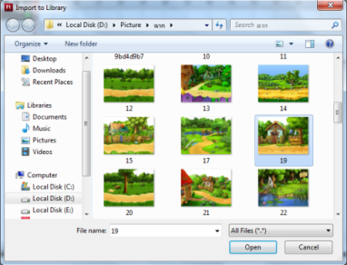

4. จากนั้นลากรูปภาพจาก พาเลต Library มายังส่วนของ Stage โดยกำหนดให้รูปภาพมีขนาดเต็มพื้นที่ Stage

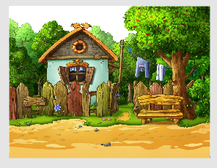

5. สร้าง Layer ขึ้นมาอีก 1 เลเยอร์ โดยกดปุ่ม  Insert Layer แล้วตั้งชื่อว่า “Catoon”

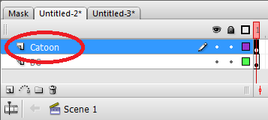

6. จากนั้นลากรูปการ์ตูนจาก พาเลต Library มายังส่วนของ Stage

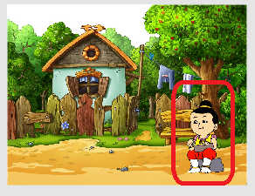

7. จากนั้นคลิกขวาที่รูปพื้นหลัง เลือก > Convert to Symbol หรือ กดปุ่ม F8

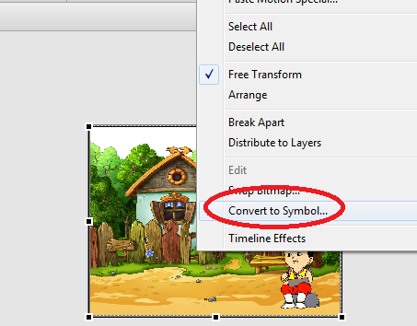

8. เปลี่ยนชื่อซิมโบล (Symbol) เป็น “BG”

9. เลือกประเภทของซิมโบล (Symbol) เป็น Movie Clip จากนั้นกดปุ่ม OK

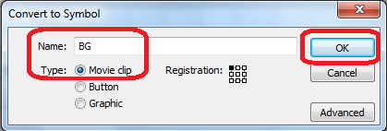

10. ทำงานที่ Properties จากนั้นเลือกแท็ก 

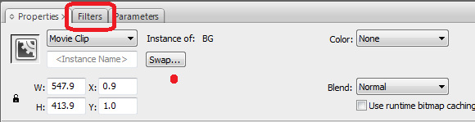

11. จากนั้นกดปุ่ม (Add Blur) จากนั้นเลือก Blur

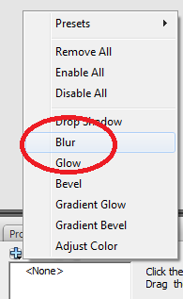

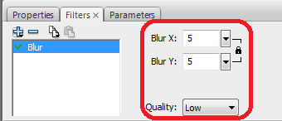12. กำหนดค่าเป็น Blur X = 5px

Blur Y = 5px

Quality = Low

13. จากนั้นกดปุ่ม Ctrl + Enter เพื่อทดสอบผลลัพธ์ จะได้ภาพพื้นหลังที่เบลอ

